Подготовила:учитель математики МБОУ «Инсарская средняя общеобразовательная школа№1» Ладанова Л.А.
Урок по теме «Десятичные дроби»
.
Цель урока:
Формировать умения выполнять умножение десятичных дробей , совершенствовать умение при выполнении действия сложения, вычитания и умножения.
Результаты урока
Предметные
Уметь выполнять умножение десятичных дробей .
Метапредметные
Уметь определять и формулировать цель на уроке с помощью учителя; проговаривать последовательность действий на уроке;
работать по коллективно составленному плану;
оценивать правильность выполнения действия на уровне адекватной ретроспективной оценки;
планировать своё действие в соответствии с поставленной задачей;
вносить необходимые коррективы в действие после его завершения на основе его оценки и учёта характера сделанных ошибок; высказывать своё предположение(Регулятивные УУД).
Уметь оформлять свои мысли в устной форме; слушать и понимать речь других; совместно договариваться о правилах поведения и общения в школе и следовать им (Коммуникативные УУД).
Уметь ориентироваться в своей системе знаний :отличать новое от уже известного с помощью учителя; добывать новые знания: находить ответы на вопросы, используя учебник, свой жизненный опыт и информацию, полученную на уроке (Познавательные УУД).
Личностные
Уметь проводить самооценку на основе критерия успешности учебной деятельности.
Тип урока: урок открытия нового знания

1. Организационный момент
Приветствие, проверка готовности к уроку
-Здравствуйте, ребята! …..
Давайте друзья улыбнемся друг другу,
Улыбки подарим гостям.
У вас все готово? Тогда за работу.
Удачи желаю всем нам!

Великий математик Пойа говорил «Лучший способ узнать что-либо – это открыть самому!» У нас сегодня урок открытия «Нового знания»,прежде чем открыть новое, давайте вспомним , что вы изучали на последних уроках математики?
- Десятичные дроби?
- Я просила узнать, встречаются ли они в жизни и работе ваших родителей.
- Вот видите без десятичных дробей никуда!
Вот и мы с вами сегодня совершим путешествие в страну десятичных дробей к заветному дереву «Знаний». Чем глубже и прочнее ваши знания, тем выше и сильнее будет наше дерево в конце путешествия. Много испытаний вам придётся преодолеть. Чтобы не сбиться с пути ,у вас на партах лежит маршрутный лист. Подпишем его.
2.Актулизация знаний, постановка проблемного вопроса
В пути нам пригодятся все знания о десятичных дробях. Проверим ваши знания, поиграем в игру «Верю не верю».
У вас на столах лежат карточки двух цветов. Я вам буду называть математические определения ,если вы согласны с моими высказываниями показываете мне карточку зелёного цвета , если не согласны- красного.

1.Из двух десятичных дробей больше та, у которой целая часть больше.(зелёная)
2.Чтобы умножить десятичную дробь на 100, надо в этой дроби перенести запятую на два знака влево.(красная)
3.Равные десятичные дроби изображаются на координатном луче одной и той же точкой.(зелёная)
4.1дм составляет 1/10 м(зелёная)
5.В десятичной дроби целая часть отделена от дробной точкой.(красная)

Молодцы! У вас есть прочный запас знаний. Отправляемся в страну десятичных дробей!
Для этого нам нужно пройти по лестнице и открыть волшебную дверь .Чтобы подняться, необходимо выполнить действия с десятичными дробями.
Примеры решаются по цепочки.
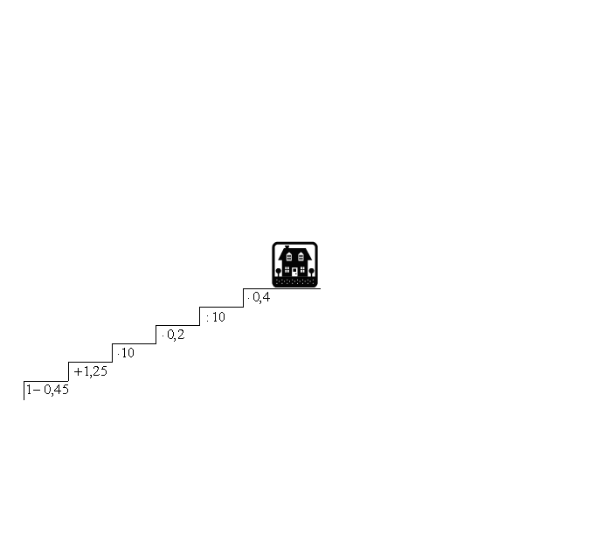

Дети считают примеры, поднимаясь по ступенькам. Но на последней ступеньке, подойдя к двери, встречаются с затруднением – дверь закрыта.
Ребята, чтобы открыть дверь, вы должны найти площадь двери с измерениями 2,1м и 0,8м.
Скажите, какую форму имеет дверь?(прямоугольник).Как найти площадь прямоугольника?( надо длину умножить на ширину)

3. Сообщение целей и темы урока.
- Попробуйте выполнить действие.
- Вам это удалось? (Нет)
- В чём причина затруднения?(Нет алгоритма умножения дробей)
-Сформулируйте цель нашего урока.( Научится умножать десятичные дроби)
- Так какова тема сегодняшнего урока?( Умножение десятичных дробей)
4.Объяснение нового материала.
В маршрутных листах записываем тему урока « Умножение десятичных дробей».
Чтобы справится с заданием и открыть дверь ,я вам предлагаю выполнить практическую работу.

Практическая работа по теме «Умножение десятичных дробей»
Цель работы: 1. Найдите площадь прямоугольника со сторонами 2,1м и 0,8м.
2. Сформулировать правило умножения десятичных дробей.
Выполнение работы:
- Перевод единиц измерения длины(метры в дециметры)
1м = 10 дм
2,1 м =___ дм
0,8м =____ дм
Вывод: Чтобы метры перевести в дециметры нужно количество метров________________ на ____.
- Нахождение площади прямоугольника (смотри п.1)
Длина прямоугольника(а) равна_____ дм
Ширина прямоугольника (в) равна_____ дм
Найдём площадь по формуле S= a·b, тогда
S=___ дм · ___ дм = ____ дм²
- Перевод единиц измерения площади(квадратные дециметры в квадратные метры)
100 дм² = 1 м², 1 дм² = м²
168дм² = 168 : ___=____ м²

2,1 м · 0,8 м=1,68 м²

- Обобщение результата и вывод правила умножения десятичных дробей

0,8 · 2,1 =1,68

- Умножим не обращая внимание на запятую
- Сколько цифр после запятой в первом множители ______
- Сколько цифр после запятой во втором множители ______
- Сколько цифр после запятой в произведении_____
- Следовательно , количество цифр после запятой в произведении _______
количеству цифр после запятой в обоих множителях.
5.Вывод
Чтобы умножить одну десятичную дробь на другую надо:
- Перемножить их не обращая внимания на запятые;
- Отделить запятой в произведении столько цифр _______, сколько их стоит после запятой в обоих ____________вместе.

Сверим ваше правило с правилом умножения десятичных дробей, записанным на экране.
(Чтобы умножить одну десятичную дробь на другую надо:
- Перемножить их не обращая внимания на запятые;
- Отделить запятой в произведении столько цифр СПРАВА, сколько их стоит после запятой в ОБОИХ МНОЖИТЕЛЯХ ВМЕСТЕ.)
5. Закрепление нового материала.
(Дверь открывается)
-Ребята, что мы видим?
Перед нами раскинулась долина дробей.
Чтобы правильно выбрать направление к дереву «Знаний» ,надо поставить запятую в примерах на нужное место.
1,27 · 3,5= 4,445(эстафета)
12,7 · 0,35= 4,445
12,7 · 3,5= 44,45
0,127 · 3,5= 0,4445
12,7 · 0,1 = 1,27
12,7 · 0,01= 0,127
(показывает направление)
- Молодцы! Дальше наш путь проходит по реке.
«У нас есть две лодки. Одна может развивать скорость в стоячей воде 9,4 км/ч, другая 7,4 км/час. Волшебное дерево знаний находится в 16 км вверх по реки. Помните, что доплыть до него мы должен за 4 часа. Выбирайте любую лодку!»
Только подумайте, чтобы не ошибиться. Помните, что река будет нам мешать.
Давайте вспомним, в чем заключается особенность движения по реке? (при движении по течению реки к скорости лодки прибавляется скорость реки, при движении против течения реки скорость лодки уменьшается на скорость течения реки). Наша лодка должна плыть вверх по реке, что это значит? Как же называется скорость лодки в этом случае? Что можно узнать из этого условия? По условию нам известна скорость лодки в стоячей воде. А сможем ли мы, исходя из условий задачи, найти скорость лодки против течения? (да. 16:4=4) То есть нам нужно узнать какую собственную скорость должна иметь лодка, чтобы она смогла проплыть 16 км за 4 ч. Какая же из лодок сможет плыть с такой скоростью?

Обсуждение задачи. … Какого условия не достает в задаче? Правильно, нам не известна скорость течения реки.
Не хватает данных в задаче.
Я вам даю три уравнения. Решив их, мы сможешь найти скорость течения реки. Покажем свои знания при решении уравнений?

- y·3=61,5 2) x:2=1,7 3) a:4=16,5
y=20,5 x=3,4 a=66

А чтобы быстрее справиться с решением, мы разделимся по группам. Первый ряд решает первое уравнение, второй – второе, третий – третье. Нам важно, чтобы все правильно решили уравнения, поэтому вы можете работать в парах.
(На экране показать только корни уравнений)
Как вы думаете, корень какого уравнения может выражать скорость течения реки?
Правильно, корень второго уравнения - 3,4 км в час.
А почему вы выбрали именно это значение? (да, действительно, у нас же река протекает в на равнине. Ее скорость не может быть такой большой как 20,5 или 66 км/час.

Ну а теперь мы можем решить задачу. (один ученик записывает решение у доски)
1) 16:4=4(км/ч)
Мы знаем уже, что скорость в стоячей воде 4 км в час, а скорость течения 3,4 км в час. Какой должна быть собственная скорость?
2) 4+3,4=7,4(км/ч)
Ответ: 7,4 км в час собственная скорость лодки.

Ребята, вы правильно выбрали лодку, проплыли по реке и попали на дивную полянку, где растёт дерево «Знаний» ,но мы пока его не видим. Чтобы его обнаружить, давайте вспомним
-Чему вы научились сегодня на уроке?
Подтвердим свои знания ,выполним тест.

Тесты с сигнальными карточками
а) 0,3·0,5
красный- 0,15
зелёный-1,5
жёлтый- 0,05

б) 2,5·0,2
красный- 0,5
зелёный- 5
жёлтый- 0,0015

г) 0,7·0,03

красный-2,1
зелёный- 0,021
жёлтый- 21

д) 127·0,1
красный-1,27
зелёный- 12,7
жёлтый- 0,00127

е)18,9·0,01
красный-189
зелёный- 0,189
жёлтый- 1,89

У вас на столах лежат карточки трех цветов. Покажите сигнальную карточку,цвет которой совпадает с вашим ответом.
Молодцы! Спасибо за работу, оцените себя!
Посмотрите, каким высоким и красивым стало ваше дерево «Знаний»!

6. Заканчивается наш урок. Мне очень понравилось работать с вами. Вы были активны, показали свои знания и умения.

Мне хочется узнать, было ли вам интересно на уроке.(сигнальные карточки)
7. Итог.
Спасибо вам, ребята, за урок!. Я желаю вам много интересных уроков, замечательных друзей. Урок окончен!

